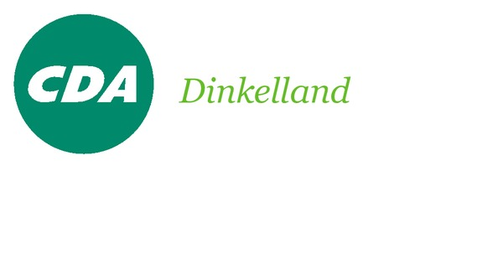

2 maart 2018

Geacht college,

Op grond van artikel 39 van het Regelement van Orde van de raad hebben wij de volgende vragen.

Inleiding
Op 27 februari jongstleden hebben wij een mail ontvangen van de Energie Coöperatie IJskoud. Zij ontwikkelen een biogasnetwerk dat gevoed wordt met biogas van een zevental veehouders in Noord Deurningen. Voor de coöperatie is het belangrijk om de risico’s te spreiden en dat betekent dat zowel aan de invoed kant als aan de afname kant zo veel mogelijk partijen aansluiten.

De coöperatie ziet mogelijkheden om het sportcomplex Dorper Esch aan te sluiten op het biogasnetwerk. Zij melden echter dat het college en het projectteam van de gemeente niets ziet in deze mogelijkheid.

Vragen
- Klopt de stelling van de coöperatie IJskoud dat het college en het projectteam niets zien in de mogelijkheid om sportcomplex Dorper Esch aan te sluiten op het biogasnetwerk? Zo ja waarom niet?
- Bent u bereid om in samenwerking met de Energie coöperatie IJskoud te onderzoeken of het toepassen van biogas voor water- en ruimteverwarming een acceptabel alternatief is voor Dorper Esch? Zo nee waarom niet?
- Het CDA ziet subsidiekansen op basis van de afspraken in het programma Nieuwe Energie Overijssel als het sportcomplex duurzaam verwarmd wordt met lokaal geproduceerde duurzame energie. Hoe ziet u die mogelijkheden?

Wij zien uw antwoorden met belangstelling tegemoet,
Met vriendelijke groet,
Michael Geerdink
Fractie CDA

